Odborný výcvik 2. ročník

- Príprava bravčového mäsa vyprážaním – viedenský obal
- Vhodné prílohy a doplnky k bravčovému mäsu
- Opakovanie tematického celku
- Príprava pokrmov z údeného mäsa
- Prílohy k údenému mäsu
- Doplnky k údenému mäsu
- Príprava jedál z bravčových vnútorností
- Vhodné doplnky k bravčovým vnútornostiam
- Baranie mäso

Príprava bravčového mäsa vyprážaním – viedenský obal

Suroviny:
bravčové mäso, múka, vajcia, strúhanka, mlieko, olej, soľ, čierne korenie,

Postup:
Mäso si nakrájame na plátky hrubé približne 1 až 1,5 centimetra. Mierne naklepeme
osolíme a necháme chvíľku odležať.
Pripravíme si do troch nádob suroviny na obaľovanie. Do prvej nasypeme hladkú múku.
V druhej nádobe si rozšľaháme vidličkou vajíčka s mliekom, prípadne s minerálkou, podľa chuti. Do tretej nádoby si pripravíme strúhanku. Naklepané rezne postupne v nádobách tesne vedľa seba obaľujeme. Najskôr rovnomerne z oboch strán v hladkej múke, potom
vo vajíčkach a na záver v strúhanke. Snažíme sa všetky tri vrstvy do mäsa čo najviac povtláčať. Obalené rezne priebežne vyprážame v oleji do zlatista. Vypražené rezne vložíme do spoločnej uzavretej nádoby, aby ešte získali na chuti. Rezne podávame u nás najčastejšie
s prílohou so zemiakov.

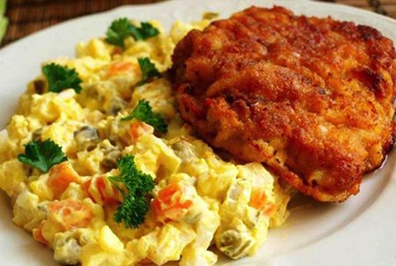

Vhodné prílohy a doplnky k bravčovému mäsu

Suroviny:
olej, jogurt, soľ, mleté čierne korenie, zemiaky, feferóny, tymian, mäta

Postup:
Predhrejeme si rúru na 200 stupňov. Zo surovín si spravíme marinádu pričom koreníme podľa vlastnej chuti. Marináda by mala byť ľahká. Očistite si zemiaky a nakrájajte ich na tenšie mesiačiky, ktoré rovnomerne poukladáme na plech obložený papierom na pečenie.

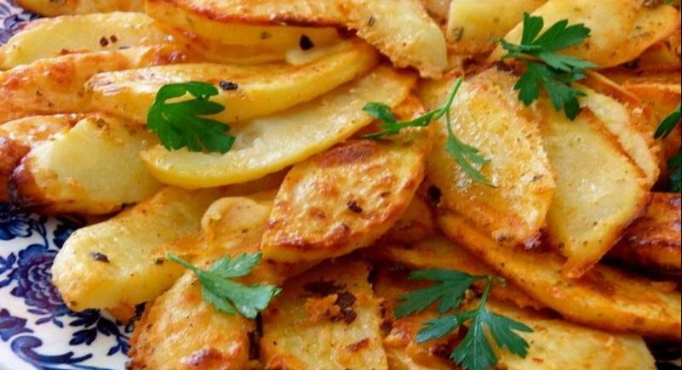

Zemiakový šalát s majonézou

Suroviny:
zemiaky, vajcia, cibuľa, sterilizovaná zelenina (mrkva, hrášok), kyslá uhorka
majonéza, nálev z kyslých uhoriek, soľ, cukor, čierne korenie mleté

Postup:

Zemiaky si varíme v šupke cca 20 minút, podľa veľkosti. Kontrolujeme vidličkou, nesmú byť rozvarené. Po uvarení ich premyjeme studenou vodou. Ak chceme, aby sa nám jednoducho lúpali, každý surový zemiak narežeme v strede dookola.
Po uvarení len stiahneme šupku z oboch strán. Vajíčka si uvaríme na tvrdo. Zeleninu môžeme použiť sterilizovanú, alebo si ju môžeme povariť. Mrkvu varíme v celku, po vychladnutí nakrájame na malé kocky, ako aj kyslé uhorky.
Cibuľu si nakrájame nadrobno a dáme variť do horúcej vody na 3 minúty (bude ľahšie stráviteľná). Scedíme. Suroviny necháme vychladnúť.
Zemiaky a vajíčka si ošúpeme a pretlačíme cez klasické koliesko na šaláty. Pridáme majonézu. Jemne premiešame a pridáme mrkvu s hráškom, cibuľu, uhorky.
Prilejeme nálev z kyslých uhoriek. Šalát odľahčí a bude lahodnejší. Dochutíme soľou, cukrom, čiernym korením mletým.

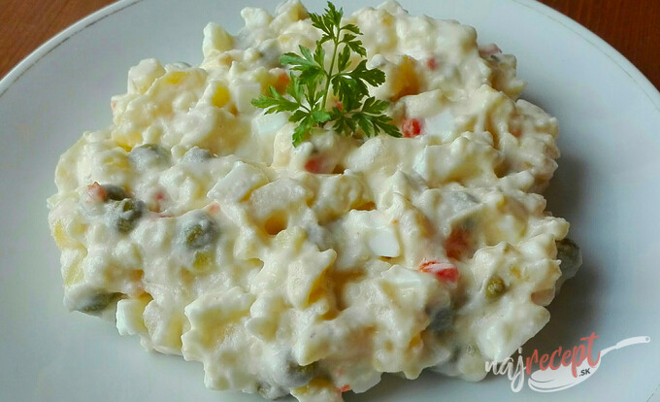

Príprava pokrmov z údeného mäsa

Kapustnica klobásou a údeným kolenom

Suroviny:

kvasená kapusta, údené koleno, bobkový list, čierne korenie, nové korenie, hríby, cesnak
na zápražku :
olej, cibuľa, hladká múka, mletá červená paprika

Postup:

Namočíme si hríby do studenej vody a necháme postáť. Údené koleno najprv obvaríme
v horúcej vode. Potom vodu vymeníme a koleno dáme variť do studenej vody spolu
s bobkovým listom a koreniami. Keď je mäso uvarené, vytiahneme ho, pokrájame na kúsky
a naspäť pridáme spolu s vyžmýkanou a pokrájanou kapustou. Pridáme precedené hríby.
Vodu s kapusty si môžeme odložiť a prípadne vyliať do kapusty. Urobíme si zápražku.
Na oleji upražíme cibuľku , pridáme hladkú múku, trochu popražíme a odložíme mimo ohňa.
Pridáme červenú papriku, zamiešame a postupne prilievame studenú vodu. Miešaním
sa snažíme zbaviť hrudiek. Keď je zápražka hladká, necháme ju prevrieť a potom ju vylejeme do kapustnice. Pridáme cesnak a povaríme ešte asi pol hodinu.

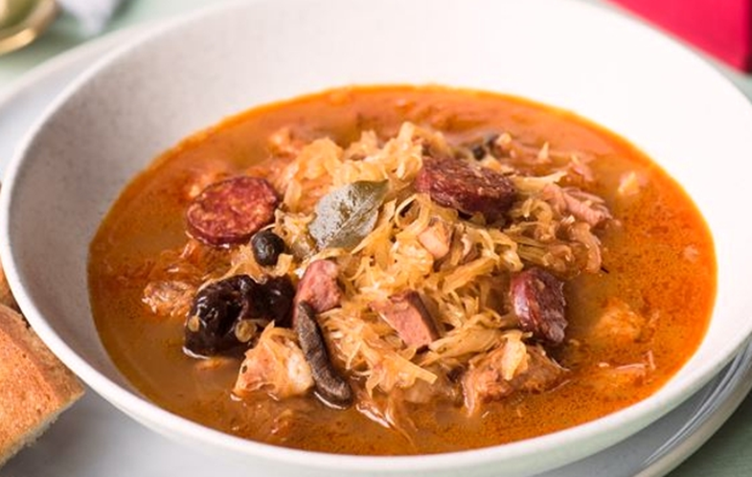

Prílohy k údenému mäsu

Šošovicový prívarok

Suroviny:

šošovica, zemiak, bobkový list, soľ, vegeta, smotana na varenie, hladká múka

Postup:

Šošovicu namočíme do vody a necháme v nej stáť cca. 2 hodiny. V tej istej vode ju potom dáme variť spolu s bobkovým listom. Zemiak si ošúpeme a nakrájame na malé kocky a dáme variť k šošovici. Keď sú už zemiaky aj šošovica mäkké, pridáme smotanu na varenie zmiešanú s hladkou múkou. Pridáme vegetu a soľ a pár minút ešte povaríme. Podávame s mäskom.

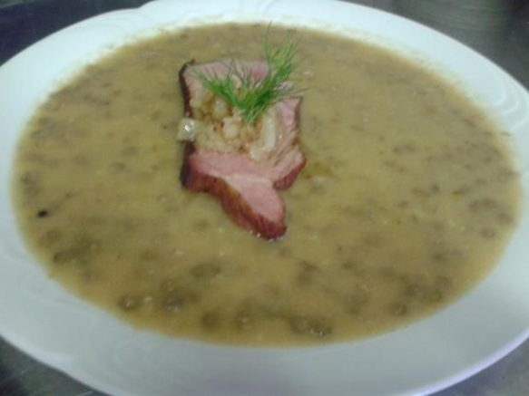

Doplnky k údenému mäsu

Miešaný šalát k údenému mäsu

Suroviny:

sterilizovaná fazuľa, šampiňóny, hrášok, červená cibuľa, biely jogurt alebo pochúťková smotana, majolka, soľ.

Postup:

Sterilizovanú fazuľu, krájané šampiňóny, hrášok, brokolica, na drobno pokrájanú červenú cibuľu dáme do misy. Posolíme podľa chuti. Biely jogurt alebo smotanu zmiešame
s majolkou. Nalejeme na zeleninu v mise a dobre premiešame. Necháme postáť aspoň
1 hodinu aby sa chute spojili.

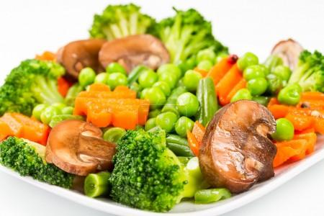

Príprava jedál z bravčových vnútorností

Bravčove srdce na smotane

Suroviny :

bravčové srdce, olej, cibuľa, hladka múka, kyslá smotana, soľ, mleté čierne korenie, bobkový list, ocot,

Postup:

Do hrnca dáme vodu, bobkový list, mleté čierne korenie, bravčové srdce a uvaríme do mäkka. Srdce vyberieme a pokrájame na kúsky. Na oleji orestujeme cibuľu, pridáme srdiečko, podlejeme vývarom zo srdca a pridáme smotanu, v ktorej sme rozmiešali múku. Omáčku rozriedime ešte vývarom podľa potreby. Dochutíme soľou, mletým korením a octom. Podávam s knedľou.

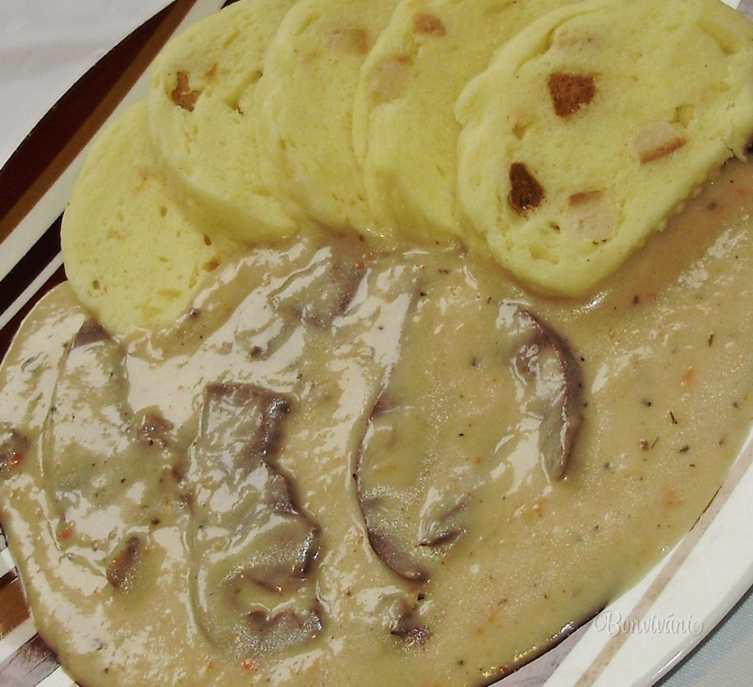

Vhodné doplnky k bravčovým vnútornostiam

Fazuľové struky s kôprom (dusené) - do vhodnej nádoby vložíme fazuľové struky, zalejeme nálevom alebo vodou, pridáme maslo a krátko podusíme. Nakoniec pridáme najemno nasekaný kôpor, zľahka premiešame a podľa potreby dochutíme soľou. Fazuľové struky s kôprom podávame ako doplnok k rozličným pokrmom.

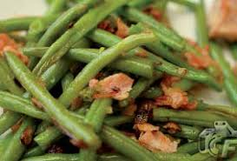

Prírodná zelená fazuľka (struky) - z čerstvej fazuľky odstránime konce a umyjeme
v studenej vode. Fazuľové struky dusíme pod pokrievkou v mierne osolenej vode do mäkka. Uvarenú scedenú fazuľku scedíme, ohrejeme na masle a mierne osolíme. Fazuľové struky pripravujeme na objednávku a podávame ako doplnok k rozličným mäsitým jedlám.

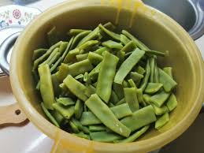

Hrášok s mrkvou - očistenú opláchnutú mrkvu nakrájame na kocky, vložíme do vhodnej nádoby s roztopeným múčnym maslom, zalejeme vodou, mierne osolíme a dusíme pod pokrievkou za občasného miešania do mäkka. Nakoniec pridáme hrášok, podľa potreby dosolíme a krátko ešte podusíme. Hrášok s mrkvou podávame ako vhodný doplnok k rozličným pokrmom.
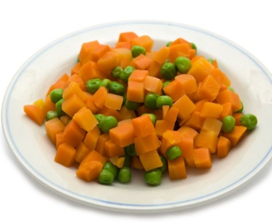
Baranie mäso

Baraní pilaf

Suroviny:
baranie mäso, olej, ryža, cibuľa, paradajky, parmezán, soľ, mletá červená paprika, mleté čierne korenie, zelená petržlenová vňať, voda

Postup :
Na oleji zapeníme pokrájanú cibuľu, pridáme mäso pokrájané na kocky, červenú papriku, korenie, soľ, podlejeme vodou a dusíme. K polomäkkému mäsu pridáme ryžu sparenú horúcou vodou, všetko zalejeme vodou a prikryté dusíme do mäkka. Hotové rizoto natlačíme do naberačky, vyklopíme, posypeme postrúhaným syrom, ozdobíme zelenou petržlenovou vňaťou a paradajkami pokrájanými na kolieska alebo krížalky. Podávame so šalátom alebo s uhorkou.

